**Exercice 1:**

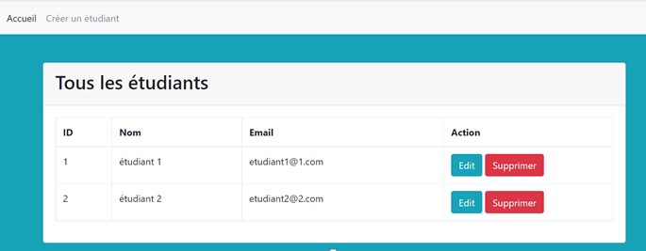

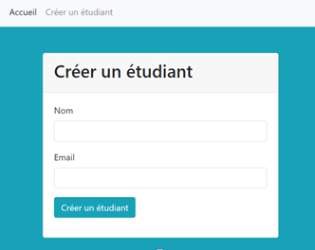Figure 1:Page acceuil.php

Figure 2: Page creerEtudiant.php

* 1. La Base de données « ismontic_db » contient une table « **etudiant** »
  2. La table « **etudiant** » contient trois colonnes « id », « nom » et « email ».
  3. **acceuil.php** : permet d’afficher 2 liens:
     1. **Accueil** : Affiche un tableau avec toute la liste des étudiants présent dans la base de données.
     2. **Créer un étudiant** : permet la création d’un étudiant dans la base de données
  4. **creerEtudiant.php**: permet la création d’un nouvel étudiant dans la base de données.
  5. **modifier.php** : permet la mise à jour d’un étudiant dans la base de données.
  6. **supprimer.php** : permet la suppression d’un étudiant dans la base de données (Il faut avoir un message de confirmation).